Міністерство освіти і науки України

Центральноукраїнський національний технічний університет

Механіко-технологічний факультет

ЗВІТ

ПРО ВИКОНАННЯ ЛАБОРАТОРНОЇ РОБОТИ № 10

з навчальної дисципліни

“Базові методології та технології програмування”

РЕАЛІЗАЦІЯ ПРОГРАМНИХ МОДУЛІВ ОБРОБЛЕННЯ ДАНИХ СКЛАДОВИХ ТИПІВ З ФАЙЛОВИМ ВВЕДЕННЯМ/ВИВЕДЕННЯМ

ЗАВДАННЯ ВИДАВ

доцент кафедри кібербезпеки та програмного забезпечення

Доренський О. П.

[https://github.com/odorenskyi/](https://github.com/odorenskyi/Dmytro-Parkhomenko-KB18)

ВИКОНАВ

студент академічної групи КБ-21

Іванов М.Л.

ПЕРЕВІРИВ

ст. викладач кафедри кібербезпеки   
та програмного забезпечення

Усік П.С.

Кропивницький – 2022

**Лабораторна робота №10**

**Тема:** реалізація програмних модулів оброблення даних складових типів з файловим введенням/виведенням

**Мета роботи:** полягає у набутті ґрунтовних вмінь і практичних навичок реалізації у Code::Blocks IDE мовою програмування C++ програминх модулів створення й оброблення даних типів масив, структур, об'єднання, множина, перелік, перетворення типів даних, використання файлових потоків та функцій стандартних бібліотек для оброблення символьнох інформації.

**Завдання:**

1. Реалізувати програмні модулі розв'язування задач 10.1-10.3 як складових статичної бібліотеки libModulesПрізвище.a (проект ModulesПрізвище, створений під час виконання лабораторних робіт №8-9).
2. Реалізувати тестовий драйвер автоматизованої перевірки програмних модулів розв'язування задач 10.1-10.3.

**Варіант** **12**

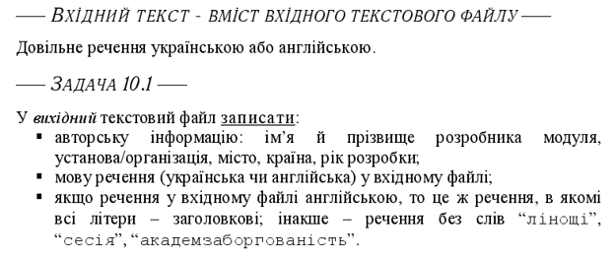

Малюнок 1 – Умова задачі 10.1

**Строга постановка задачі:**

Вхідні дані: path, a – рядки.

Вихідні дані:

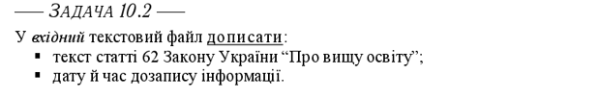

Малюнок 2 – Умова задачі 9.2

**Строга постановка задачі:**

Вхідні дані: path – рядок

Вихідні дані: –.

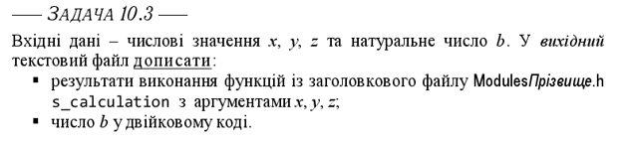

Малюнок 3 – Умова задачі 9.3

**Строга постановка задачі:**

Вхідні дані: path – рядок,

x, y, z – дійсні числа,

b – ціле число.

Вихідні дані:–.

**Проектування програмного модуля:**

Модуль ModulesIvanov, що вже містить функцію s_calculation, розширюється шляхом додавання нових функцій та структур даних, призначених для реалізації повернення декількох змінних функціями.

Функція addSmth приймає два рядки, що позначають назву вхіного та вихідного файлів. Із вхідного файлу за допомогою ifstream зчитується зміст (речення). Після цього за допомогою ofsteam відкривається вихідний файл, увесь зміт якого знищуються (якщо файлу не існує – віг створюється). У нього записується інформація про розробника, речення із вхідного файлу з визначеними символами заміненими на «?», кількість літер у рядку зі змістом вхідного файлу та в залежності віл того, парна вона чи ні – відповідний вірш.

Функція PrintRule62 також приймає два рядки, що позначають назву вхіного та вихідного файлів. Із вхідного файлу зчитується зміст, після чого у кінець вихідного файлу дописуються непарні символи (кожний другий, починаючи з найпершого). Після цього дописується дата дозапису.

Функція appendFuncRes приймає рядок з назвою вихідного файлу, 3 дійсеих числа та ціле число. Ця функція дописує у кінець вихідного файлу результат функції s_calculations зі змінними x, y та z в якості аргументів та число b у двійковому вигляді.